Měsíčník Obecního úřadu Chbany
9/2006 9.číslo ročník VI.

Výtah ze 44. zasedání zastupitelstva obce

Byly revokovány některé záměry prodeje pozemků.
Zkušební provoz veřejného internetu v knihovně ve Chbanech bude každé úterý, středa, čtvrtek od 14. – 18.00 hod. Termín bude upřesněn.
Starosta informoval o oslavách 125. výročí založení tratě Kadaň – Kaštice a o jednáních, týkajících se rušení této tratě.
Byly schváleny rozpočtové změny. Finanční výbor seznámil zastupitele se zprávou o kontrole hospodaření školy.
Návrh zvýšení nájemného od roku 2007 o povolených 9,8 % byl schválen dle zákona o jednostranném zvyšování nájemného z bytu.

Pozor, podstatná změna

Počínaje středou 13.9.2006 se posouvají ordinační hodiny MUDr. Kukuči od 7:30 hodin. Prozatím tak bude na zkušební dobu do konce roku, následné rozhodnutí o trvalé změně ordinační doby bude učiněno koncem roku.

Kandidátní listiny

Volební strany předložily pro volby do zastupitelstva Obce Chbany v termínu 20. – 21. 10. 2006 tyto kandidátní listiny (uvedeno abecedně):
- Česká strana sociálně demokratická
- Sdružení nezávislých kandidátů „Aktivně k problémům I“
- Sdružení nezávislých kandidátů „Aktivně k problémům II“
- Sdružení nezávislých kandidátů „Za lepší život na vesnici“
- Strana zelených
Uvedené subjekty budou moci představit na stránkách chbanských novin své kandidáty a svůj volební program s tím, že max. rozsah materiálu bude formátu A4 při standardní velikosti písma těchto novin. U předložených příspěvků nebude prováděna žádná korekce, ale musí být předloženy do 2. října 2006.

Zábava v Polákách

Dne 15. září v pátek se uskuteční na sále v Polákách taneční zábava. Hraje Aquarius. Srdečně zveme.

125.výročí železniční trati

Hrstka nadšenců zorganizovala v sobotu 26.8.2006 u příležitosti výročí železniční trati Kaštice-Kadaň projížďku historickým motorovým vlakem po trati Kadaň- Kaštice a Vilémov-Kadaňský Rohozec.
Všichni účastníci konstatovali, že uvedená trať je kouzelná a jenom litovali rozhodnutí Ústeckého kraje neobjednat od prosince 2006 dopravu na této trati u Českých drah.
Na základě intervence obcí ve veci trati je neoficiální informace, že Ústecký kraj rozhodnutí odložil. Na jednání zastupitelstva kraje 6.9.2006 mělo být rozhodnutí o odložení věci potvrzeno.
Jelikož jak všichni víte, jednání nebylo ani započato, vše nahrává tomu, že vlaková doprava v Polákách bude pokračovat.
V horizontu 1-2 měsíců bude jasno. Nicméně kraj má v oblasti zajišťování dopravy, resp. autobusové dopravy takové starosti, že „maličký problémek“ železniční trati vedoucí přes Poláky odsune.
Připravuje se záměr obcí vytvořit svazek obcí a zajišťovat vlakovou dopravu vlastními prostředky. Zpracovaný projekt návrhu četnosti spojů je připraven.

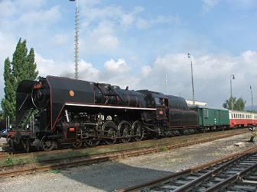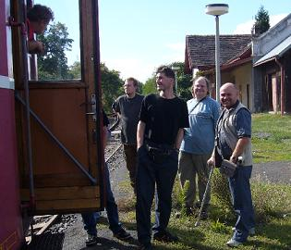

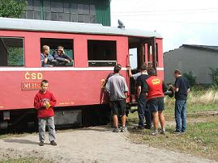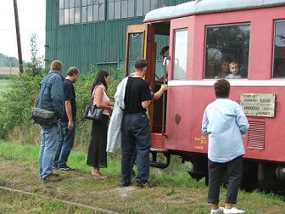

Přehled práce stávajícího vedení Obce Chbany

Rozpočtové příjmy a výdaje za toto období se pohybovaly od 12 do 14, 5 mil. Kč, což činí cca dvojnásobek částky rozpočtu předcházejícího vedení.
Na VPP se zaměstnávalo během 6 let přibližně 100 lidí a dotace na ně činila skoro 10 milionů korun. V současné době je ve Chbanech 12,5% nezaměstnanost. S 27 lidmi, kteří pracují pod obcí by byla 22 %. V roce 2004 byla 24 %. Bez poskytování práce obcí by byla 35 %. Na dalších dotačních titulech se (včetně roku 2006) získalo dalších 10 mil. Kč.
Nakoupil se tento nemovitý majetek: 2 řadové domky v Polákách, 1,5 bytovky ve Chbanech, několik tisíc m² pozemků. Bezúplatně se získala kotelna, prototyp velmi výkonného kotle a silnice v Polákách k vodě.
Získal se historický majetek (pozemky) v Polákách, Vadkovicích a Roztylech, Přeskakách a Soběsukách. Rybník ve Chbanech a Vadkovicích dostala obec rovněž bezplatně.
Objem práce prezentuje i skutečnost, že bylo odesláno a přijmuto dvojnásobné množství pošty oproti období předcházejícímu. Došlo k výraznému zvýšení příjmů za prodej a nájem pozemků a dalšího majetku obce.
Do obecních bytů se ve velké míře nakoupily nové kuchyňské linky, bojlery a radiátory.
Vyčistily se rybníky v Roztylech a Chbanech. Opravily se sochy v Soběsukách, Vikleticích, Polákách, Malých Krhovicích a Vadkovicích. Cyklostezky se označily cedulemi a vybavily odpočívadly. Vyasfaltovala se prašná silnice v Polákách a ve Vadkovicích se vybudovala mezi rekreačními objekty v intravilánu osady nová silnice, vedoucí až k vodě. Ve třech osadách byly instalovány zpomalovací retardéry. Veškeré příkopy obecních komunikací v délce 8 km jsou poprvé od konce 2. světové války kompletně vysekány včetně odstranění náletů, stromy se prořezávají. Pravidelně se několikrát ročně sekají travnaté plochy v majetku obce v jednotlivých osadách. Udržuje se i velké množství ploch pozemkového fondu, od náletů – křovin jsou pracovníky obce zbaveny i veškeré komunikace ve vlastnictví kraje. Všechny plochy obce, kraje, státu jsou prosty odpadů, sběr a likvidaci opět zajišťuje obec. Z iniciativy obce se zachraňuje genofond hrušní, v obecním rybníce se chovají amuři, účinně se na našem území bojuje proti klíněnce, která likviduje kaštany. Odstranily se černé skládky.
Pro děti se vybudoval dětský koutek a U rampa.
Interiéry kulturních domů - sály ve Chbanech a v Polákách se opravily a doplnily novým nábytkem, zrenovovaly se parkety. Obecní úřad se vybavil novým nábytkem, výpočetní technikou, elektronickým zabezpečením, klimatizací, trezorem. K nahlédnutí jsou zde svázané veškeré zákony. Ve Chbanech byly umístěny truhlíky, které se každoročně osazují květinami. Opravil se bytový dům v Polákách, střecha na kulturním domě ve Chbanech, škole, obecním úřadě a osmi bytovkách ve Chbanech, kaplička v Přeskakách a ve Chbanech. Vyměnila se okna na pěti domech a ve škole. Chodby a sklepy v bytovkách se vybílily a doplnily zvonky. V některých vchodech se vyměnily stoupačky. Provedly se revize hydrantů a odstranil se problém unikající vody ve sklepě školy (po 20 letech).
V kotelně se provedlo několik zásadních úprav. Odstranilo se nadbytečné vedení, instalovaly se nové kouřovody, postavila se garáž a zrekonstruovaly se kotle. Eqitermní regulací se vybavila škola, OÚ, kotelna Poláky i Chbany. Bez problémů dnes funguje dodávka tepla, teplá voda teče již bez zákalu.
Zakoupil se traktůrek s nářadím, osobní auto Felicie, křovinořezy, bruska na parkety, využívá se hasičská Avie a Trambus. S těmito zařízeními se poskytují služby obyvatelům.
V oblasti kultury se pravidelně pořádají plesy a zábavy, též v Polákách. Důchodci se scházejí 2 x ročně, pro děti jsou organizovány dětské dny. Vítají se novorozenci. V kapli ve Vikleticích několikrát do roka probíhají koncerty. Navázala se spolupráce s německým Ehrenfriedersdorfem, v rámci které proběhla velká společenská akce ve Vikleticích. Měsíčně vycházejí Chbanské noviny, na základě jejich obsahu jsou občané informováni o dění v obci. Tímto existuje zpětná vazba, která v dřívějším období nefungovala. Velmi navštěvované jsou také nově zřízené webové stránky obce, k dnešnímu dni je navštívilo přes 100 tisíc lidí. Od letošního podzimu bude zpřístupněn veřejný internet v knihovně. Obec zaplatila zařízení vysílačů pro bezdrátový vysokorychlostní internet pro občany Chban a Poláků. Byly doplněny zápisy do obecní kroniky, která nebyla vedena od roku 1991.
V oblasti turisticky využívaných ploch u Nechranické přehrady se klade velký důraz na likvidaci odpadů, jakož i celkový pořádek .
Důchodci mají možnost odebírat obědy z jídelny. Přímo ve Chbanech pracuje přestupková komise, na úřadě se ověřují podpisy a pravost listin.
Ve 100 % vlastnictví obce je nově zřízená společnost s r. o. Služby Obce Chbany, která spravuje bytový fond, výrobu a distribuci tepla. Zřízením tohoto subjektu jsme splnili nařízení orgánů státní správy, jsou zabezpečeny veškeré právní aspekty, vyplývající z tohoto provozu, dochází k úsporám na DPH v řádu statisíců.
Proti předcházejícímu období nestouply dluhy na nájemném, naopak dochází k stálému poklesu zadlužení.
Po vyhrocené situaci před třemi lety dnes k plné spokojenosti rodičů i obce funguje škola (technický stav, počet dětí, ekonomické aspekty).
Diametrálně odlišné srovnání výsledků práce v porovnání dvou období je patrné nejen z ekonomických aspektů, ale i na první pohled každému, kdo chce objektivně hodnotit.

Kronika obce pokračování…
V minulém čísle jsme již dokončili kroniku psanou panem Markem. Tudíž se vracíme opět ke kronice obce.
Rok 1981
Vývoj a popis připojených osad
Areál kravína má tento soubor staveb navzájem propojených spojovací chodbou.
Sklady krmiv - dvě senážní věže typ Tachov o kapacitě 600 t, kde silážní plata rozměru 40x80x3,5m s kapacitou 22 400 m³. 9 zásobníků krmných směsí s kapacitou 15 m³.
Sekce garáží – možnost garážování 12 dopravních prostředků, dílna pro údržbu a elektrocentrála 160 kW.
Administrační budova – místnosti pro zootechniky a veterináře, společenská místnost, výdejna stravy pro zaměstnance, hygienické a sociální zařízení, kotelna, místnost pro vážného a přilehlá mostní váha.
Zásady pracovního režimu – je organizován dvousměnný provoz. Zhruba 60% pracovníků bydlí v Polákách, ostatní jsou dováženi. Provoz je organizován na systému soběstačnosti, v uvedeném počtu pracovníků jsou navážeči krmiv, opraváři, traktoristé, zootechnický personál. Přímí výrobní pracovníci ošetřují každý 40-50 ks dojnic. Organizačně je provoz kravína napojen na závod Střezov a vedoucím kravína je ing. Bohumil Šimonek. Provoz velkokapacitního kravína Poláky „1000“ byl zahájen 10.října 1977 zástavem výhradně březích jalovic v těchto počtech :
295 ks březích nad 5 měsíců
293 ks březích v červnu a červenci
172 ks připuštěných v sprnu a září
240 ks jalovic k připuštění v říjnu až prosinci
1000 ks celkem
Plný provoz dosažen v srpnu 1978.
Základní ekonomické ukazatele stavby
Investiční náklad celkem 36 400 000 Kčs
Rozpočtový náklad celkem 37 000 000 Kčs
Roční produkce mléka 3 500 000 l
Hodnota roční výroby 14 900 000 Kčs
Náklady na 1 litr mléka 1,93 Kčs
Návratnost investičního nákladu 9,36 roku
Pro kravín je vypracován harmonogram, který začíná užitkovostí 2 700l mléka na 1 kus ročně. Současný stav užitkovosti 3 000 litrů mléka na kus zhruba odpovídá rozplánované užitkovosti.
V době kdy je psána tato kronika, v kravíně pracuje 60 lidí a průměrná mzda činí 2 700 Kčs. Je to jedna třetina výdělečně činných obyvatel Poláků.
Citát : „Je velké umění nemluvit o věcech,
kterým vůbec nerozumím.“
Konrád Adenauer

Redakce: Vlasta Sýkorová, Emilie Sýkorová, Zlatka Zajícová, Josef Zajíc
Vydavatel: OÚ Chbany, Chbany 19, PSČ 431 57, tel. 474 392 022, fax 474 392 986, e-mail : obec@chbany.cz , www.chbany.cz
Registrace MK ČR E 14848 BEZPLATNÝ VÝTISK VYDÁNO V POČTU 150 ks

Koncert ve Vikletickém kostele

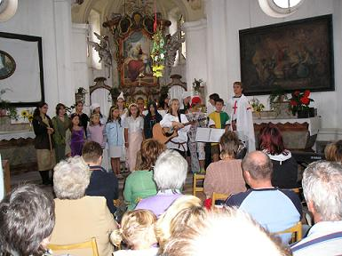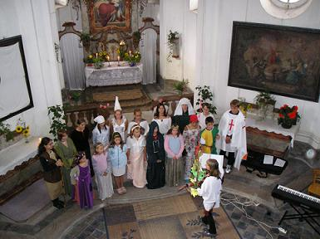

Vítání prvňáčků Základní školy Chbany

